1.

Imatge que conté text

Descripció generada automàticament

Imatge que conté text

Descripció generada automàticament

2.

Imatge que conté text

Descripció generada automàticament

Imatge que conté text

Descripció generada automàticament

FICHEROS DEL PC

2.2

Imatge que conté text

Descripció generada automàticament

Imatge que conté text

Descripció generada automàticament

3. Imatge que conté text

Descripció generada automàticament

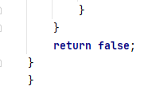

Imatge que conté text

Descripció generada automàticament 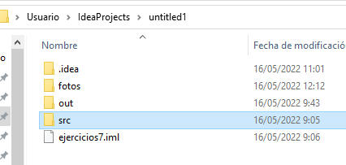

3.2- variacion 3

Imatge que conté text

Descripció generada automàticament

Imatge que conté text

Descripció generada automàticament Imatge que conté text

Descripció generada automàticament

4 Imatge que conté text

Descripció generada automàticament Imatge que conté text

Descripció generada automàticament

Imatge que conté text

Descripció generada automàticament

Imatge que conté text

Descripció generada automàticament

Imatge que conté text

Descripció generada automàticament

5. Imatge que conté text

Descripció generada automàticament

Imatge que conté text

Descripció generada automàticament Imatge que conté text

Descripció generada automàticament

Imatge que conté text

Descripció generada automàticament

Imatge que conté text

Descripció generada automàticament

Imatge que conté text

Descripció generada automàticamentImatge que conté text

Descripció generada automàticament

Imatge que conté text

Descripció generada automàticament

Imatge que conté text

Descripció generada automàticamentImatge que conté text

Descripció generada automàticament

Imatge que conté text

Descripció generada automàticamentImatge que conté text

Descripció generada automàticament

Imatge que conté text

Descripció generada automàticament Imatge que conté text

Descripció generada automàticament